Муниципальное казенное образовательное учреждение
Прогимназия «Орлёнок».
Согласовано Утверждаю
заместитель директор МКОУ
директора по УВР прогимназии «Орлёнок»
_______ Халилова Х.А. ________ Гусеева С.Я.
«---»-------------------2016 г. «----»---------------2016 г.
Мастер класс
по окружающему миру в 4 классе на тему:
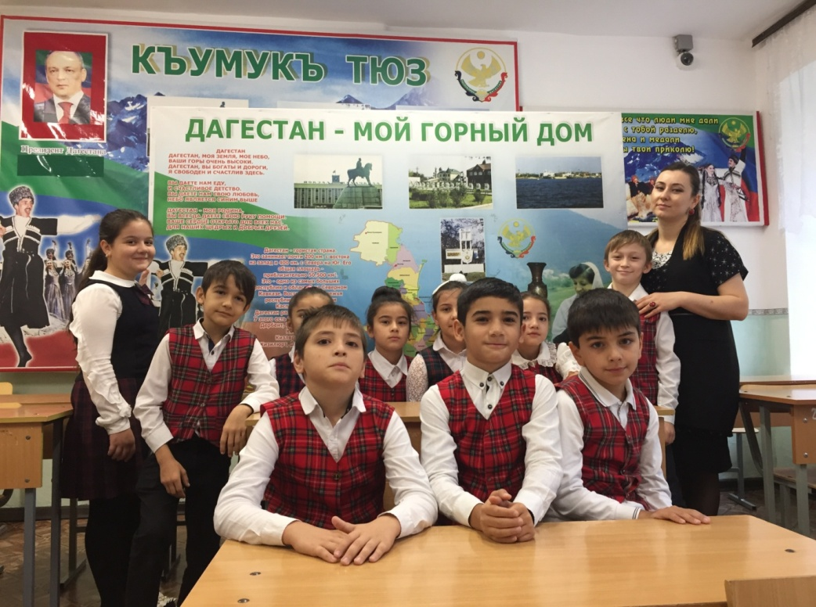
«Дагестан»

Провела учитель окружающего мира
МКОУ прогимназия «Орленок»
Арслангереева Д.М.
2016 год.

Цели: 1. Сформировать представления о родном крае; познакомить с административной картой республики Дагестан.
2. Сформировать понятие о достопримечательностях столицы Дагестана и всей республики.
3. Ознакомить с народами республики и их промыслами.
4. Сформировать представление об экономике и экологических проблемах малой родины.
Задачи:
Обучающие: познакомить учащихся со своей малой родиной, а именно: селом, районом и республикой; дать понятие о границах республики, о народностях и их промыслах.
Развивающие: расширять кругозор, развивать речь, внимание, память, мышление учащихся; способствовать расширению словарного запаса учащихся; развивать умение:
- формировать самооценку у учащихся;
- формировать свою мысль в устной форме, слушать и понимать речь других;
- извлекать информацию из разных форм источников (текст, иллюстрация);
- находить ответы на вопросы.
Воспитывающие: воспитывать любовь к своей малой родине, чувство патриотизма и ответственности перед родиной; воспитывать чувство коллективизма и самооценки, самостоятельность, творческую активность, взаимопомощь.
Здоровьесберегающие: соблюдение санитарных норм; создание условий для комфортного состояния психического и физического здоровья обучающихся.
Информационные: диалоговый (интерактивный) характер обучения. Сочетание индивидуальной и коллективной работы.
Планируемые результаты:
Предметные: уметь рассказать об особенностях своей малой родины, называть её города и народы, описать достопримечательности.
Личностные: способность к самооценке на основе критерия успешности учебной деятельности; развитие этических чувств, доброжелательности.
Метапредметные:
регулятивные УУД: умение принимать и сохранять учебную задачу; умение планировать свои действия в соответствии с поставленной задачей и условиями её реализации; умение контролировать и оценивать свои и соседа действия; умение провести рефлексию своих действий на уроке; проявлять познавательную инициативу в учебном сотрудничестве;
познавательные УУД: умение получать и анализировать информацию из разных источников; умение представлять результаты своей работы по предложенному плану;
коммуникативные УУД: умение слушать собеседника и вести диалог; высказывать свою точку зрения; уметь работать в паре, в группе; договариваться о распределении функций и ролей в совместной деятельности.

Методы: словесно-наглядный, игровой, частично-поисковый.

Формы организации учебно-познавательной деятельности и работы учащихся: 1. индивидуальная; фронтальная; групповая.
2. работа над тестовым заданием;
3. работа с картой;
4. выступление с сообщением;
5. просмотр слайдов на компьютере;

Оборудование: компьютер, презентация по новой теме, тестовые задания на повторение (в виде презентации) на компьютере, административная карта республики Дагестан, учебник по предмету «Окружающий мир» 4 класса (А.А. Плещаков, Е. А. Крючкова («Школа России»)).

Тип урока: открытие новых знаний.

Ход урока
- Организационный момент.
- Проверка изученной темы.
- Самоопределение к деятельности.
- Изучение новой темы.
- Итоги урока (Рефлексия).
- Домашнее задание.

- Организационный момент.
Учитель:
Прозвенел звонок для нас
Все зашли спокойно в класс
Встали все у парт красиво
Поздоровались учтиво.
- Добрый день, ребята! Сегодня у нас на уроке гости. Давайте их поприветствуем.
- Проверка изученной темы.
Учитель: На прошлом уроке мы завершили раздел о природных зонах нашей страны. Давайте ещё раз вспомним их, и проверим насколько чётко вы запомнили эту тему.
Перед вами на компьютере тест (в виде слайдов) с вариантами ответов. Из трёх или четырёх вариантов правильный только один. Вопросов 12. Оценивание – выставление баллов: 1 балл за правильный ответ. Чтобы ответить на вопрос, нужно раньше других поднять руку.
Вопрос теста |  | Варианты ответов теста
 |  | а | б | в | г
1 | Какой океан НЕ омывает территорию России? | Атлантический | Тихий | Индийский | Северный Ледовитый
2 | Какой равнины НЕТ на территории РФ? | Западно-европейской | Восточно-европейской | Среднесибирской | Западно-сибирской
3 | Каменистым поясом России называют | Кавказские горы | Уральские горы | Алтайские горы | ----------
4 | Самое глубокое озеро России – это | Каспийское | Ладожское | Байкал | Онежское
5 | Сколько природных зон на территории РФ? | 4 | 5 | 6 | 7
6 | Самая северная природная зона – это | Тундра | Степь | Арктика | Лес
7 | Самая жаркая природная зона – это | Степь | Лес | Пустыня | Тундра8
8 | Какой природной зоны не существует? | Субтропики | Полупустыня | Тайга | Лесотундра
9 | Самая большая по площади природная зона | Лесная | Арктическая | Степная | ----------
10 | Зона субтропиков на территории России – это | Леса России | Тайга | Черноморское побережье Кавказа | Оазисы в пустыне
11 | Тайга образована такими деревьями как | Берёза, ель, вяз, пихта | Кедр, сосна, лиственница | Клён, дуб, ива, бук | ----------
12 | Найди правильную запись | Верблюд живёт в степи | Тигр обитает в тундре | Сайгак встречается в пустыне | Белый медведь может жить в тайге

- Самоопределение к деятельности.
Учитель: Давайте отгадаем загадку:
Сердцу место дорогое
Буду я всегда любить!
Место это знаю я,
А вы знаете, друзья? (Родина)
- Сегодня мы будем говорить о родном крае – своей малой Родине. А с чего начинается Родина? Послушайте стишок «С чего начинается Родина?»:
(читает Гегкиева Фатима)
С чего начинается Родина?
С улыбок и слёз матерей;
С тропинки ребятами пройденной,
От дома до школьных дверей.

- Ребята, расскажите теперь вы о своей Родине!
(Учащиеся(Атаева Дженнет, Атаева Милана,Курбанова Асиль, Балгишиева Диана) по очереди читают подготовленные ими сообщения о своей Родине. Сообщения детьми были заранее подготовлены по заданию учителя.)
Далее учитель вместе с классом оценивает эти сообщения.

- Итак, запишите сегодняшнее число и тему.

- Изучение новой темы.

- Назовите свою Родину (село, район …).
- Где она начинается и где кончается?

- Работа с административной картой республики Дагестан (на доске висит карта, на мониторе компьютера слайды с названиями городов, обозначением столицы, количеством районов и народов)
Учитель рассказывает о границах, ландшафте, столице, городах, районах. (Ребята отмечают в тетрадях основные данные: название столицы, количество городов, районов и народов).
- Символы республики Дагестан – флаг, герб и гимн (изображения на доске и слайды на мониторе компьютера; демонстрация гимна на компьютере).
Дагестан образован 20 января 1921 года (сейчас республике 95 лет). Далее учитель рассказывает о символах (флаге, гербе и гимне республики), об их значении, о том почему Дагестан является республикой.

5. Физкультминутка.
(стук в дверь, входит Петрушка и проводит под веселую песенку зарядку)

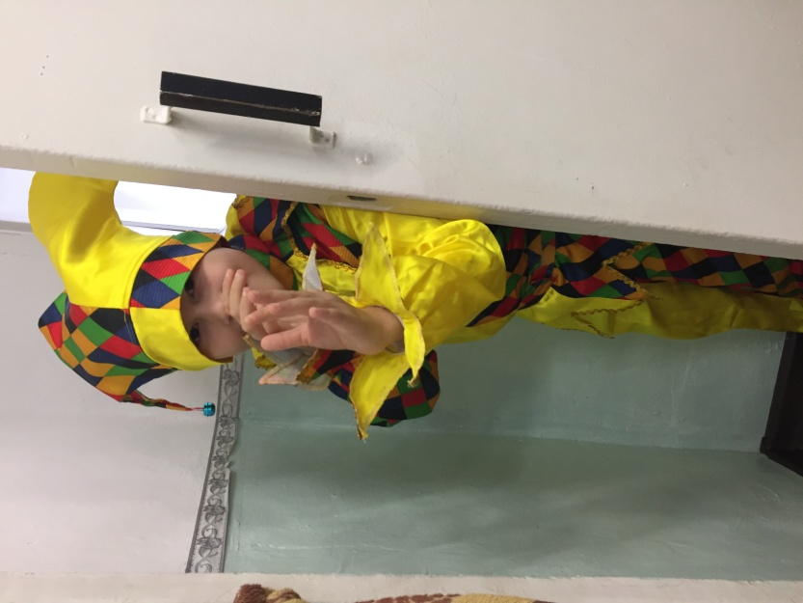
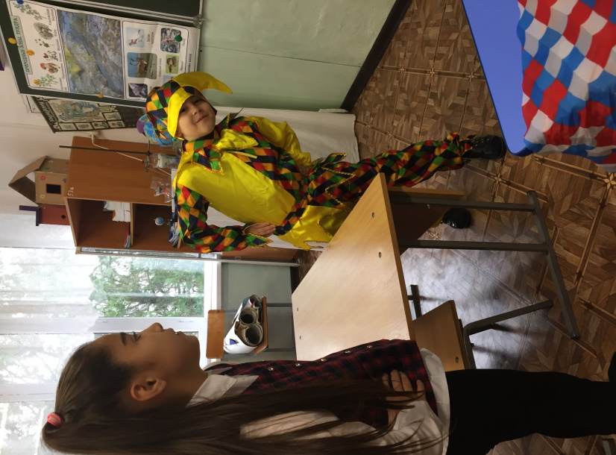

- Народы, проживающие в республике Дагестан.
Учитель задаёт классу вопросы о народах Дагестана. Далее сам называет народности и вкратце рассказывает о них, об их многочисленности (18) и добрососедстве.

- Чем же занимаются дагестанцы? (на мониторе компьютера слайды).
Учитель задаёт классу вопросы о промыслах. Далее учитель по очереди показывает слайды и рассказывает о промыслах дагестанцев.
- Итак, отметьте в тетрадях промыслы, существующие в республике: а) сельское хозяйство; б) рыболовство; в) народные промыслы; г) машиностроение; д) производство электроэнергии; е) виноделие.

- Достопримечательности Дагестана (на мониторе компьютера слайды).
Учитель задаёт классу вопросы о достопримечательностях республики. Далее по очереди он показывает слайды и рассказывает о достопримечательностях республики.
- По мере перечисления и знакомства вы можете отметить у себя в тетрадях их названия.
А) Достопримечательности столицы Дагестана (ВУЗы, памятники, площади, мечеть и др.).
Б) Город Дербент с крепостью Нарын-Кала – самый древний и южный город нашей страны.
В) Гора Базар-дюзю – самая южная точка страны и самая высокая точка Республики (4466 м над уровнем моря).
Д) Гора Шалбуздаг – здесь находятся святыни ислама, сюда приходят верующие для паломничества.
Е) Самурский лес – единственный лиановый лес в стране.
Ж) Гора Пушкин-тау.
З) Бархан-Сарыкум – уникальный природный объект.
И) Каспийское море.
К) Сторожевые башни.
Л) Гунибское плато.

6. Итоги урока (Рефлексия).
Вопросы по изученной теме:
- Назовите нашу малую Родину. Почему она называется малой?
- Перечислите города Дагестана.
- Чем занимаются дагестанцы?
- Назовите достопримечательности республики.
- Сколько народов проживает в Дагестане? Перечислите некоторые.

- Молодцы, ребята! Сегодня вы сделали путешествие по нашей республике.
Спасибо за внимание!

7. Домашнее задание.
Подготовить сообщение об экологических проблемах Дагестана.

